RESPUESTA A CONSULTAS
LICITACION ABREVIADA N° 4/2022

CONSULTA 1)
A través de este le solicito si pudiera enviarnos imágenes o algún plano constructivo de este tipo de material que están solicitando para poder considerar cotizarlos
RESPUESTA 1)
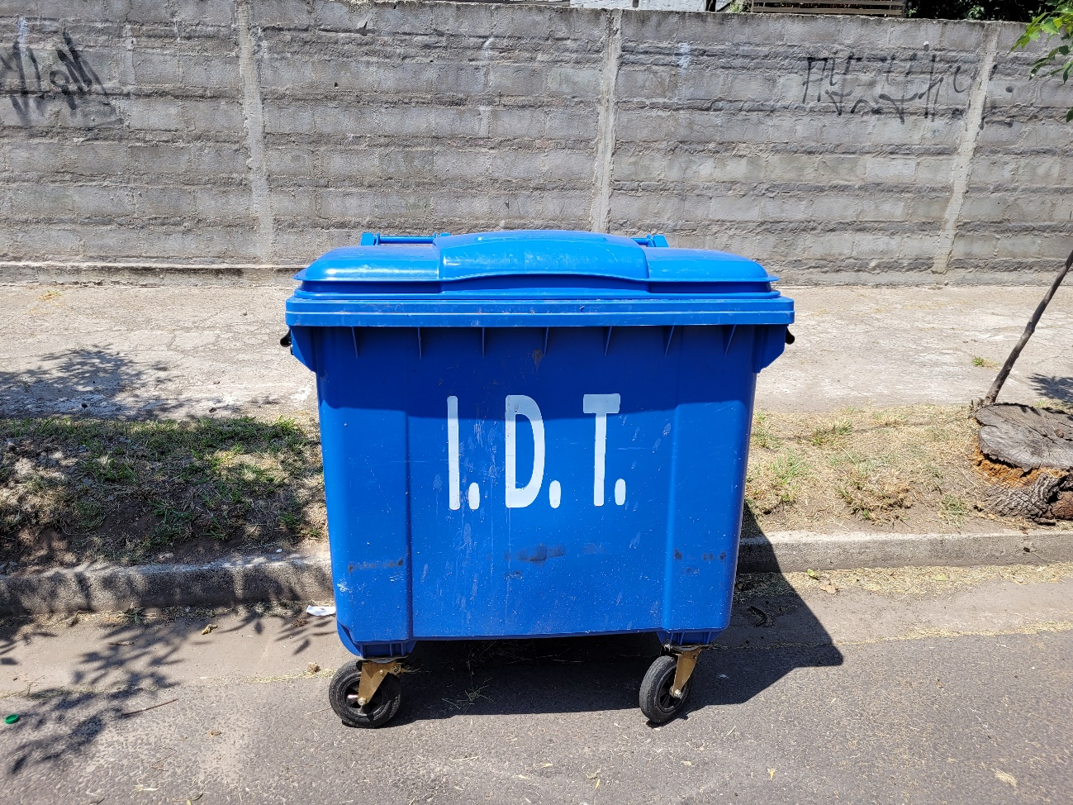

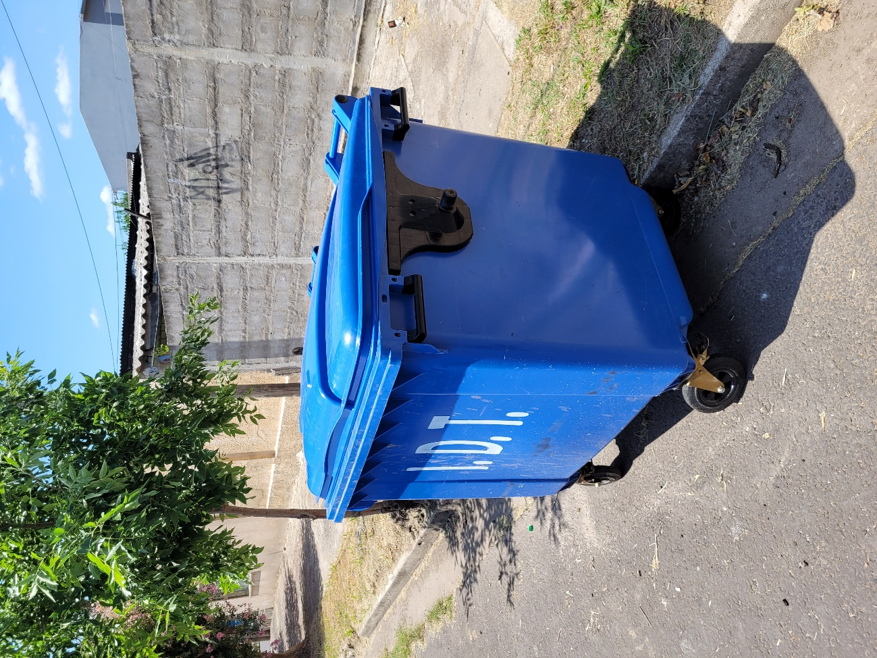

CONSULTA 2)
- Compra del Pliego: Por favor confirmar como se debe proceder para la compra del pliego.
RESPUESTA 2)
Oficina de Licitaciones en Intendencia Departamental y Oficina de Compras en Montevideo, calle Maldonado 1959.
CONSULTA 3)
Volumen Contenedores: Por favor confirmar si serían aceptable alguna tolerancia en el volumen de los contenedores, por ejemplo 1100lts +/- 10%, de forma que puedan ofrecerse contenedores de entre 1000lts o de 1200lts por ejemplo.
RESPUESTA 3)
Volumen de los contenedores son de 1.100 litros.

CONSULTA 4)
Tapa: Confirmar si la tapa debe ser entera o si también sería aceptable tapa partida (2 mitades)
RESPUESTA 4)
La tapa debe ser entera.
CONSULTA 5)
Frenos: Confirmar si se requieren ruedas con frenos y cuantas de las 4 ruedas de cada contenedor deben tener freno.
RESPUESTA 5)
Dos ruedas tienen que ser con freno.
CONSULTA 6)
Ruedas de repuesto: Confirmar si se deben cotizar ruedas con o sin freno
RESPUESTA 6)
Las ruedas de reposición son sin freno.
CONSULTA 7)
- Elementos de agarre: Por favor confirmar las características de estos elementos o las características del sistema hidráulico del camión compactador para poder ofrecer elementos compatibles con los camiones que cuenta la Intendencia. Confirmar posición del Pino (altura y profundidad), largo y ancho del pino, etc.
RESPUESTA 7)
Los elementos de agarre tienen que ser los que llevan los contenedores de 1.100 litros.
CONSULTA 8)
Queríamos consultar si para presentarnos a la Licitación Abreviada Nro 04/2022 debemos estar inscriptos como proveedores o es suficiente estar inscriptos en RUPE.

RESPUESTA 8)
Para presentarse a la Licitación no es necesario ser proveedor de la Intendencia, SI debe estar inscripto RUPE.

